

**“Corporación Educacional Gloria Méndez Briones”**

**“Educando con amor para formar grandes personas”**

**ASIGNATURA: Educación Artística NIVEL: 7°**

**ACTIVIDAD N°: 2 PROFESOR/A: Paola Ortiz T.**

**Objetivo de la actividad: Crear dibujos con la técnica de degradado con lápiz grafito.**

**En primer lugar definiremos la técnica de degradado con lápiz grafito:**

**• El desafío de la técnica del degradado en grafito es generar el traspaso de la luz a la oscuridad de acuerdo a los objetos o contextos. Técnicamente la presión del lápiz y el modo de emplearlo es la técnica para obtener un resultado más cercano a lo que llamamos figuración (Recreación de la realidad).**

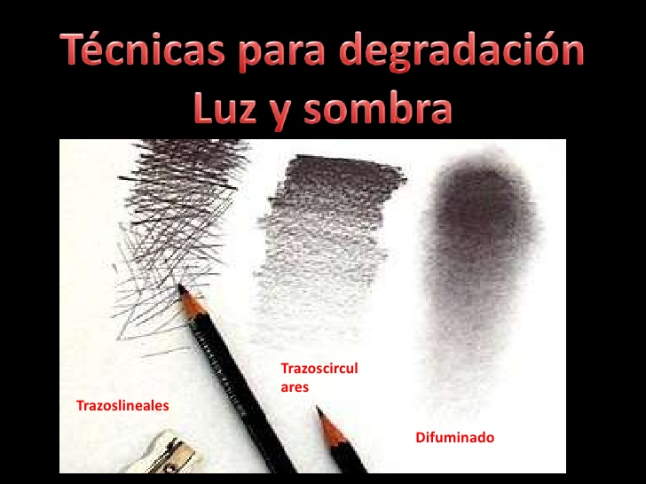

**A continuación ejemplos de esta técnica:**

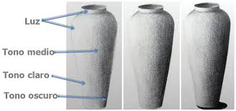

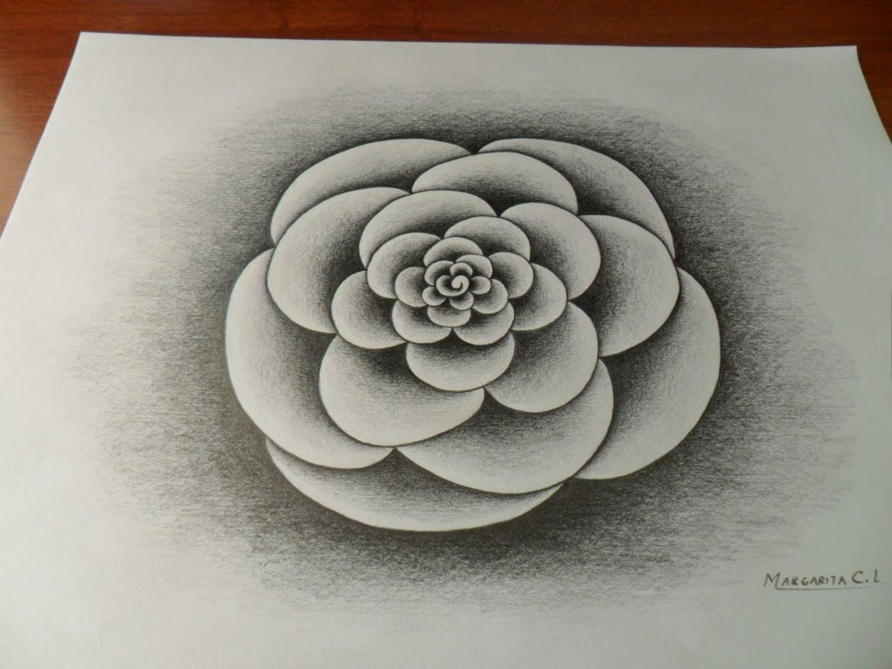

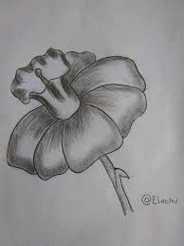

**Actividad: Después de haber observado la técnica de degradado con lápiz grafito debes crear 3 dibujos en tu cuaderno de Artes visuales, (no es necesario hacerlo todos el mismo día), estos pueden ser cualquier objeto que este en tu casa o algo que te guste dibujar.**

|  |
| --- |
| **IMPORTANTE:** |